Investiga 10 logotipos de marcas o empresas que utilizan fondo y forma en su imagen para crear impacto, y explica el logotipo.

Es sorprendente lo que puedes encontrar.

Carrefour significa cruce de caminos y dentro del logotipo esto se representa a través de dos flechas opuestas, además de formar una gran C entre las mismas flechas. Cabe mencionar que los colores hacen atribución a la bandera francesa siendo éste su país de origen.

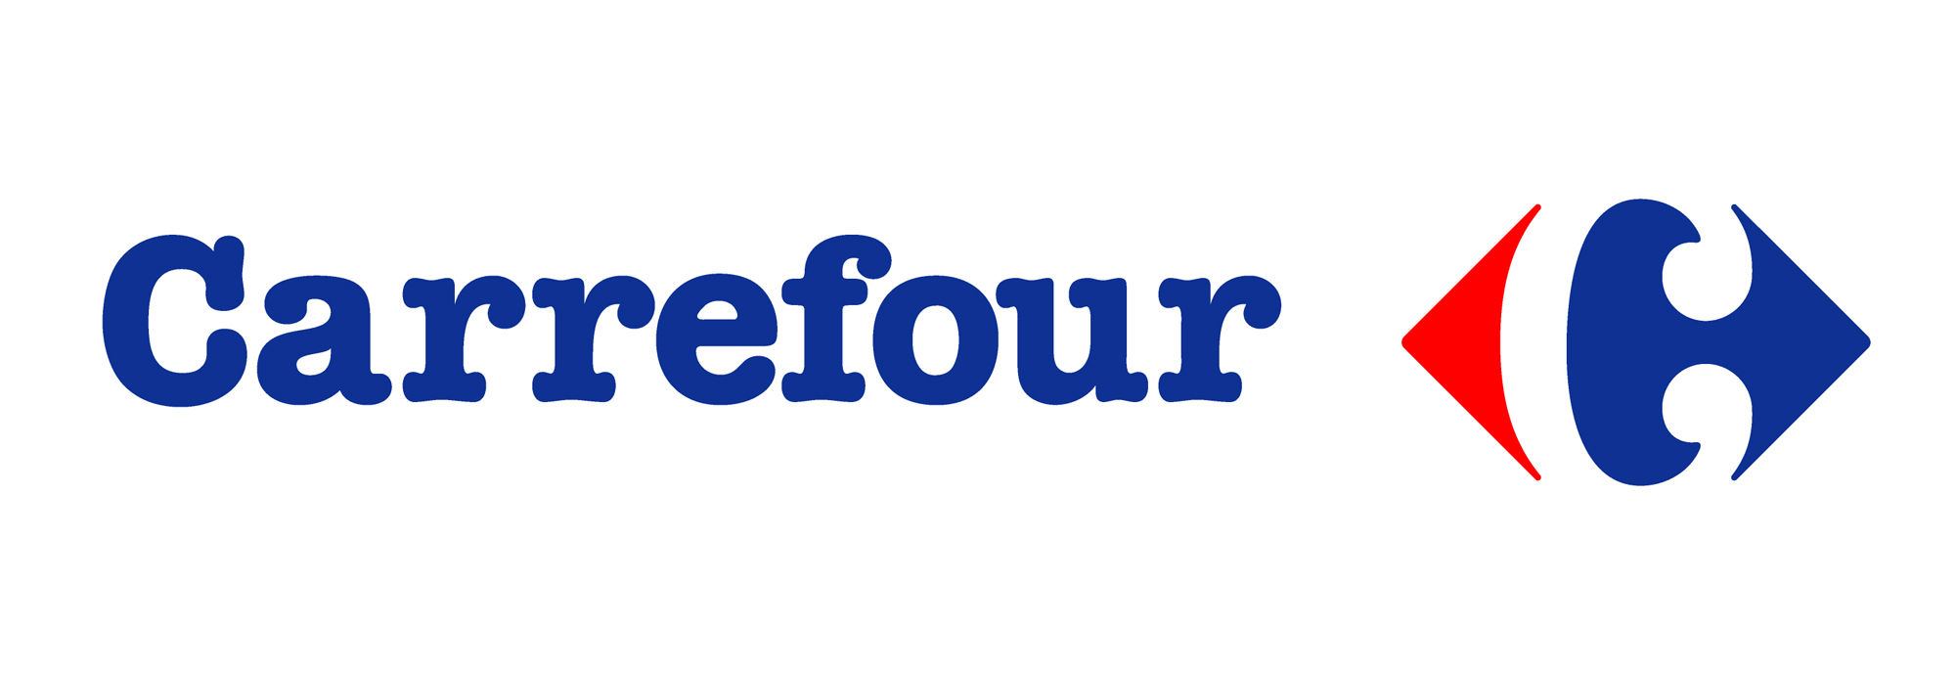**EJEMPLO**

|  |
| --- |
|  |
|  |
|  |
|  |
|  |
|  |
|  |
|  |
|  |
|  |

Ahora que has observado que hasta para el marketing funciona la percepción, ¿qué opinas acerca de esta parte de la dimensión cognitiva?

|  |
| --- |
|  |

¿El entorno del sujeto depende de su percepción?

|  |
| --- |
|  |

Recuerda que el archivo debe ser nombrado:

**Apellido Paterno_Primer Nombre_E_Impacto_Logotipos**